DAN U TJEDNU | DORUČAK | RUČAK | UŽINA
PONEDJELJAK | Krafna, čokoladno mlijeko, voće | Varivo od junetine, graška i noklica, kruh | Kolač s voćem
UTORAK | Sendvič sa sirom, jogurt, voće | Sarma, pire krumpir, kruh | Mousse od jabuke
SRIJEDA | Griz na mlijeku s čokoladom, voće banana | Krem juha od brokule, pečena piletina, restani krumpir, salata cikla, kruh | Puding vanilija
ČETVRTAK | Pecivo, pileća hrenovka, prirodni sok, voće | Kelj varivo sa suhim mesom, kruh | Kruh s mliječnim  namazom
PETAK | Kruh s marmeladom, kakao, voće kruška | Juha od povrća s taranom, rižoto od liganja, salata od kupusa i mrkve | Voćni jogurt
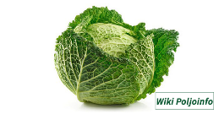
JELOVNIK ZA RAZDOBLJE OD 13. 11. DO 17. 11. 2023.

